Dårlig luft reduserer elevenes prestasjonsevne

**Luftkvaliteten på Langhaugen videregående skole har lenge vært et betent tema blant elever og lærere. Luftkvaliteten på skoler er en viktig faktor for både elevenes helse og deres akademiske prestasjoner. Dessverre er det mange skoler som sliter med dårlig luftkvalitet, og Langhaugen er en av dem. I denne artikkelen vil vi se nærmere på en spørreundersøkelser som redaksjonen har laget, målinger som har blitt gjort på skolen, hvilke konsekvenser dårlig luftkvalitet medfører, og hvilke tiltak som kan gjøres for å forbedre situasjonen.**

Graver man i arkivene kan man se at det allerede var skriverier om luftkvaliteten på Langhaugen vgs i 2002. I en artikkel av utdanningsnytt ble det skrevet at elevene følte seg lei av det dårlige inneklimaet på skolen. Dette er over tjue år siden, men det er tydelig fortsatt et problem.

I en undersøkelse på Langhaugen videregående skole spurte vi hvordan elever og lærere oppfatter luften på skolen. Resultatene i undersøkelsen viser at begge parter er lite fornøyd.

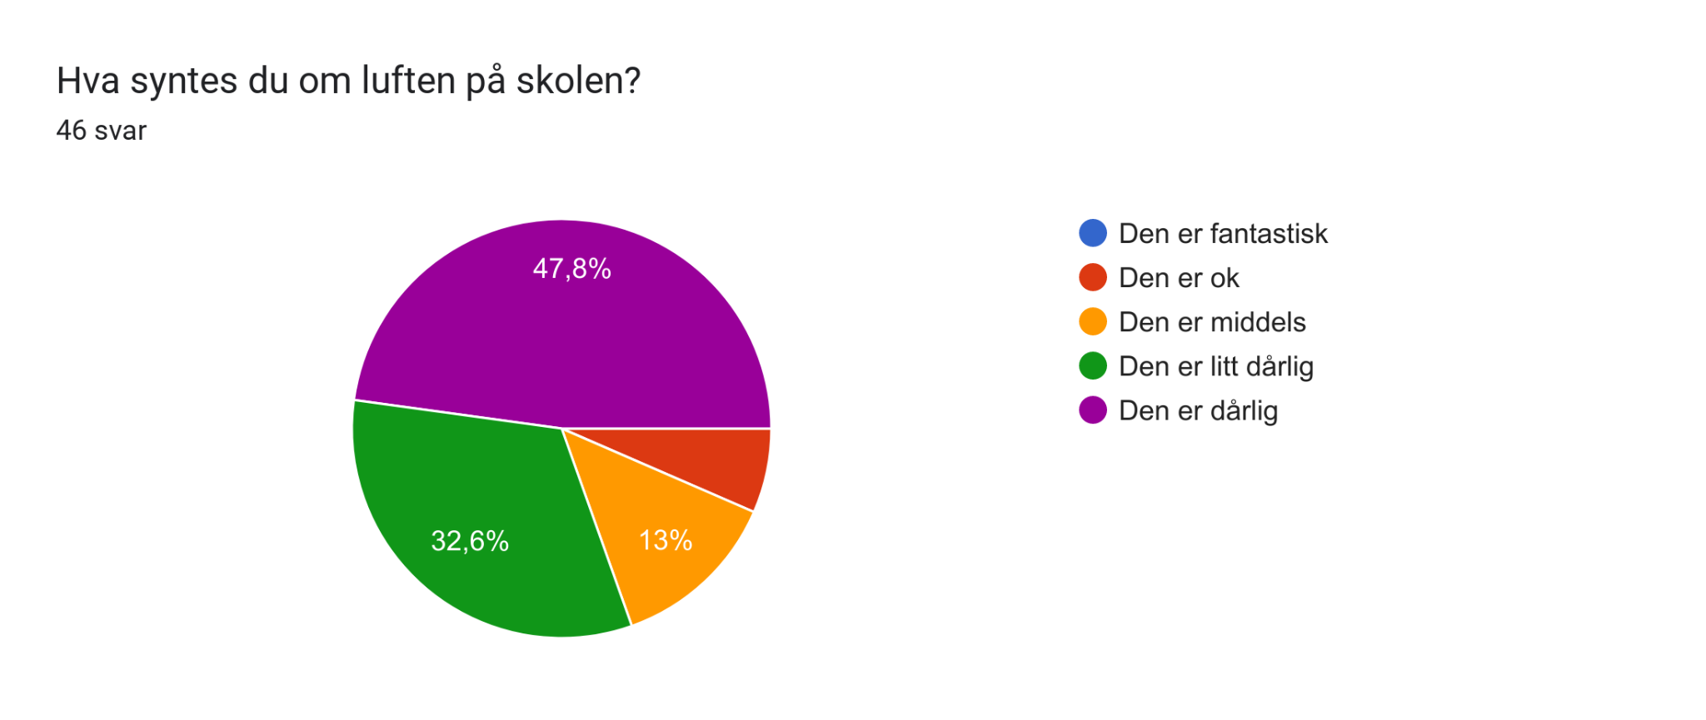

Over er resultatene fra undersøkelsen vi sendte til elever og lærere på skolen. Resultatet viser tydelig at det generelle inntrykket ikke er spesielt tilfredsstillende, og at luftkvaliteten oppleves som et stort problem for mange.

Luftkvaliteten oppleves ikke bare som dårlig av lærere og elever, men målinger utført av vaktmesteren viser også at problemet er reelt. Målingene viste nemlig at luftfuktigheten var høyere enn det som er ideelt for klasserom. Konsekvensene for høy luftfuktighet er blant annet at det er en grobunn for muggsopp, noe som tidligere har forekommet i gymsalen på skolen. (finne kilde). I tillegg var det mer CO2 i luften enn det som er anbefalt. Tallene som vaktmesteren hadde viste at CO2-nivået målt i ppm (parts per million) var rundt 1800, mens det anbefalte nivået er rundt 1000.

**Burde det ikke være relativt enkelt å motvirke det?**

Ut ifra informasjonen vi i redaksjonen har mottatt, ble det for et par år siden investert store pengesummer i skolens ventilasjonssystem. Men tilsynelatende ga dette ingen nytte. Alle skolens klasserom er utstyrt med store anlegg med hensikt til å bedre luftsirkulasjonen.

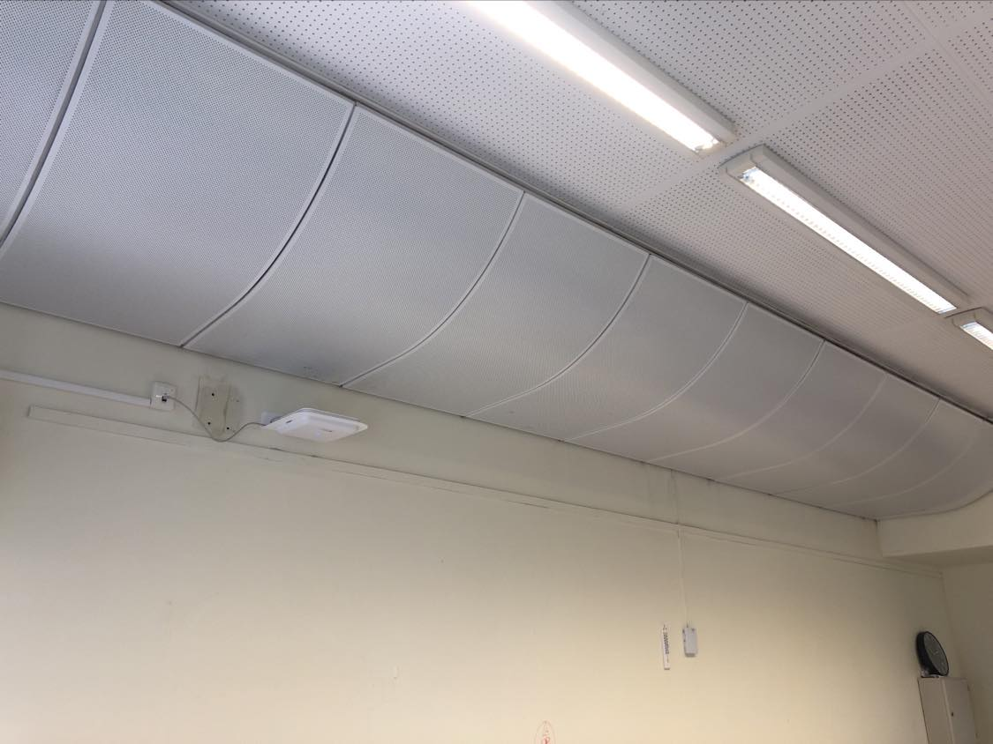

Klasserom 17a som er avbildet over har et ventilasjonsanlegg på om lag fem meter i lengde, men elevene klager likevel over tung og tett luft. Det er tydelig at det er noe som ikke stemmer.

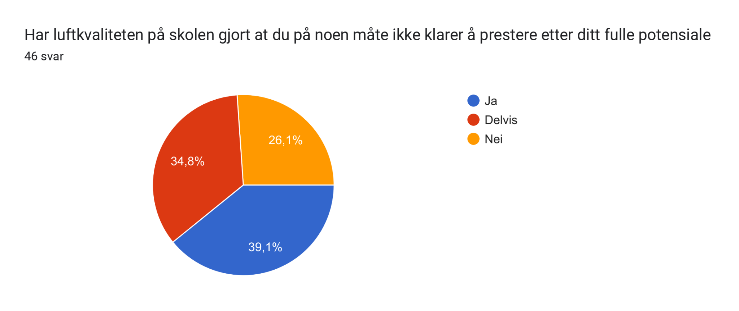

Resultatene fra den samme undersøkelsen viser at den dårlige luftkvaliteten på skolen påvirker elevenes skolearbeid. Rundt 26 prosent av elevene mener at luftkvaliteten ikke påvirker skolearbeidet deres, mens de resterende mener at luftkvaliteten går ut over skolearbeidet delvis eller fullstendig.

Dårlig luftkvalitet kan gi flere plager for elevene, og kan dermed påvirke skolearbeidet deres negativt. I FHI sine studier viser det seg at dårlig luftkvalitet kan føre til irritasjon i hud og slimhinner, hodepine og trøtthet. Dette er symptomer som elevene opplever på skolen.

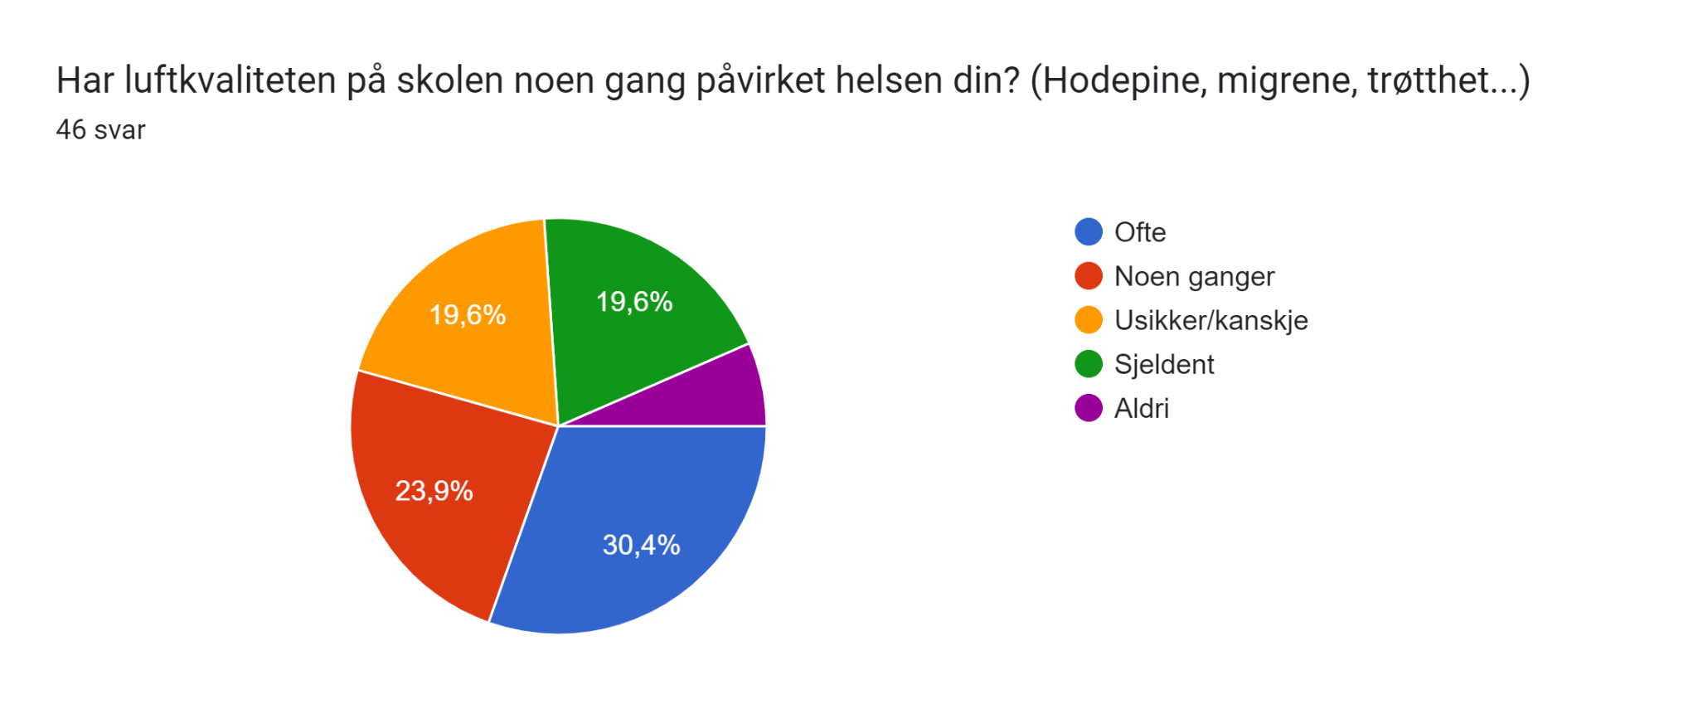

Svarene på dette spørsmålet viser til at rundt 6 prosent aldri har følt at luftkvaliteten har på noen måte påvirket helsen. Rundt 20 prosent har sjeldent og rundt 20 prosent er usikker. De resterende 54 prosentene svarer selv om at de har opplevd dette noen ganger eller ofte.

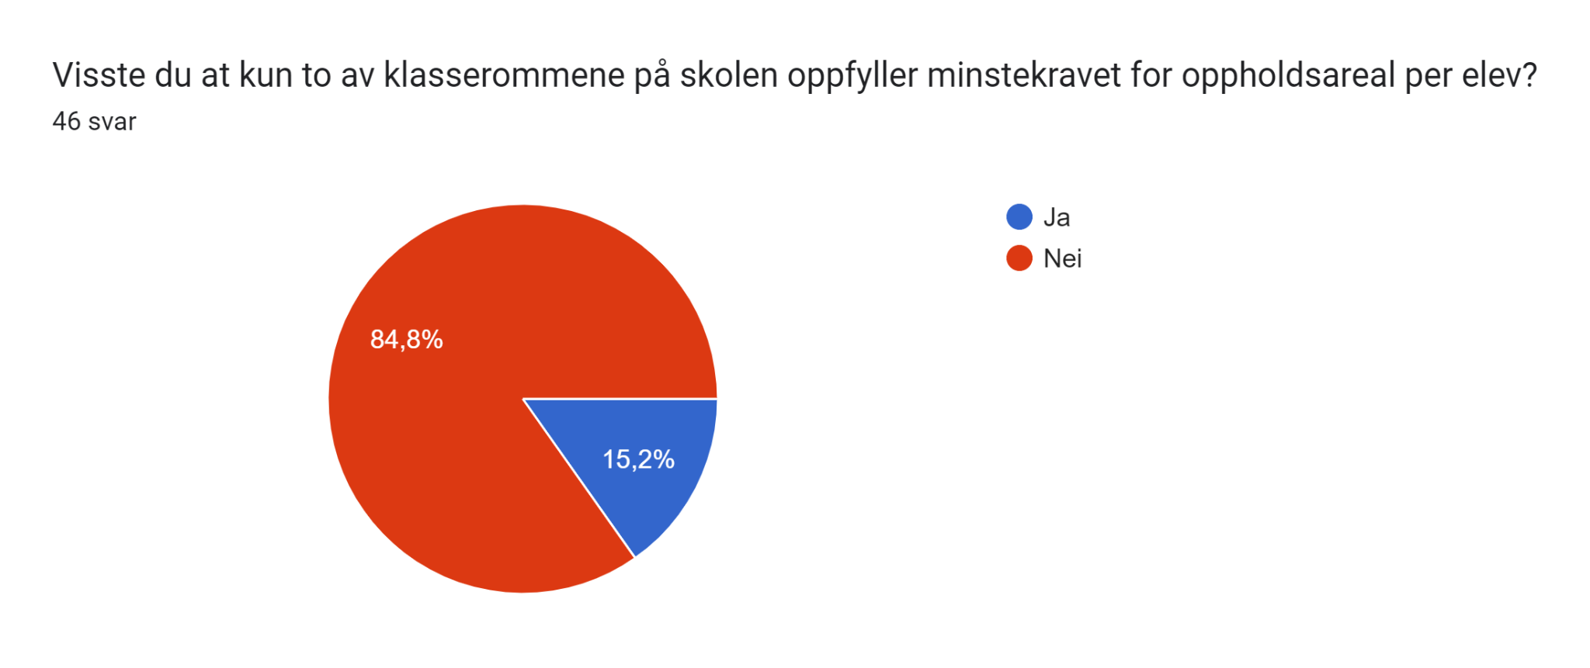

Til slutt stilte vi et spørsmål med et svar vi ikke engang var klar over da vi valgte å skrive om dette emnet. Vi spurte om deltakerne av undersøkelsen var klar over at det kun er to klasserom på hele skolen som oppfyller minstekravet for oppholdsareal per elev, som er 2,5 m2. Her svarte 84,8 prosent nei, mens bare 15,2 prosent ja. For mange i et for lite rom er en avgjørende faktor for luftkvaliteten. Når mange mennesker puster samme luft blir luften veldig tung. Dette skyldes at vi puster ut gassen karbondioksid, som kan bygge seg opp i rommet og føre til redusert oksygeninnhold. Dette kan gjøre det vanskeligere å puste og føre til hodepine, tretthet og andre symptomer.

En kombinasjon av dårlig ventilasjon og overfylte klasserom har resultert i nedsatt luftkvalitet på Langhaugen skole. Dette kommer frem i en spørreundersøkelse, der elever og lærere ga uttrykk for sin misnøye både på et generelt grunnlag, men og at det var et problem for deres akademiske prestasjonsevne. I tillegg til spørreundersøkelsen viser også tall fra målinger at luftkvaliteten er dårlig. Disse målingene viste nemlig et høyt CO2-nivå og høy luftfuktighet, noe som nok forklarer resultatene fra spørreundersøkelsen. Dessuten har vi gjort oss oppmerksom på at størrelsen på skolens klasserom ikke oppfyller minstekravet for areal per elev.

Ad fontes:

<https://www.fhi.no/ml/miljo/inneklima/fremhevede-artikler-inneklima-og-helse/inneklima-og-helseplager-ny/>

<https://www.utdanningsnytt.no/elever-for-bedre-inneklima/135405>

<https://www.bt.no/nyheter/lokalt/i/jVL0o/stenger-gymsal-etter-maalinger-av-muggsopp>

<https://www.kane.co.uk/knowledge-centre/what-are-safe-levels-of-co-and-co2-in-rooms>